教学服务奖候选人--彭著久
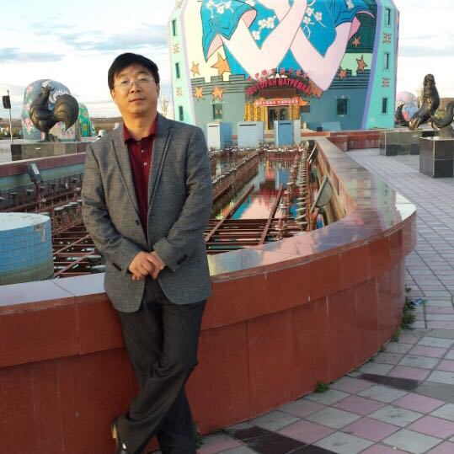
从1996年来到重庆文理学院安心从事后勤服务工作，先后多次被评为重庆市教育后勤协会先进个人和重庆文理学院秀教育工作者。秉承“为教学中心服务，办师生满意后勤，做育人最佳助手”的服务宗旨，按照“主动服务，规范服务，热情服务，文明服务”的服务要求，22年如一日地坚持做好了各项后勤保障服务工作。努力做到了“服务前为师生着想，服务中对师生负责，服务后让师生放心”，为学校实施顶天立地发展战略做出了应有的贡献。
在学校领导的关心和帮助下主持实施的《重庆文理学院既有建筑节能改造项目》和《重庆文理学院校园建筑节能监管系统建设项目》争取到国家专项补贴资金500余万，该项目的建成使我校节约型校园建设又迈上了一个新的台阶。

